Задание на доработку документа «Заказа поставщику»
- Пользователь создает Заказ поставщику в статусе «Создан»
Необходима следующая доработка:
- Добавить статус в Заказе поставщику «Создан» (по функциональности аналогичен статусу
«На согласовании»). Если Подразделение = «Обособленное», то новый заказ можно записать только в
этом статусе. Подразделение подтягивается из карточки пользователя.
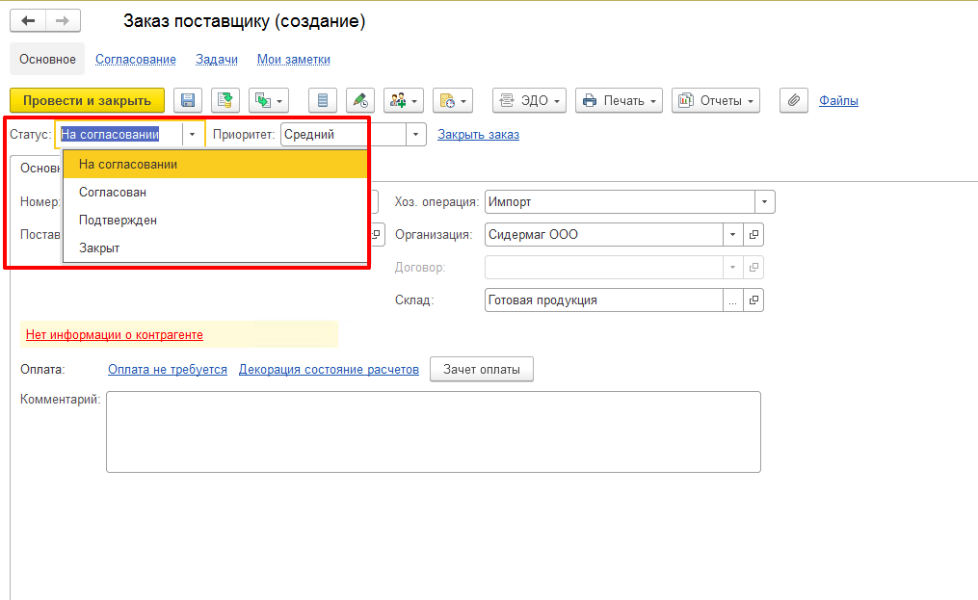
- Менеджер по закупкам МГН перепроверяет Заказ и устанавливает статус «На согласовании»
Необходима следующая доработка:
- Создать роль «Менеджер по закупкам МГН» (Магнитогорск).
Пользователь только с этой ролью или с полными правами может перевести заказ в статус
«На согласовании».
У Менеджера по закупкам нет прав установить статус выше статуса «На согласовании».
Данные ограничения действуют, только если подразделение в заказе = «Обособленное»
- Приходит задание Директору по закупкам «Необходимо согласовать Заказ поставщику № <Номер заказа>»
Сейчас при проведении заказа поставщику в статусе «На согласовании» уже реализован механизм автоматического создания бизнес-процесса «Задание» директору по закупкам.
Необходимы следующие доработки:
- Наименование задачи должно формироваться по следующему шаблону:
«Согласовать Заказ поставщику № <Номер заказа поставщику>»
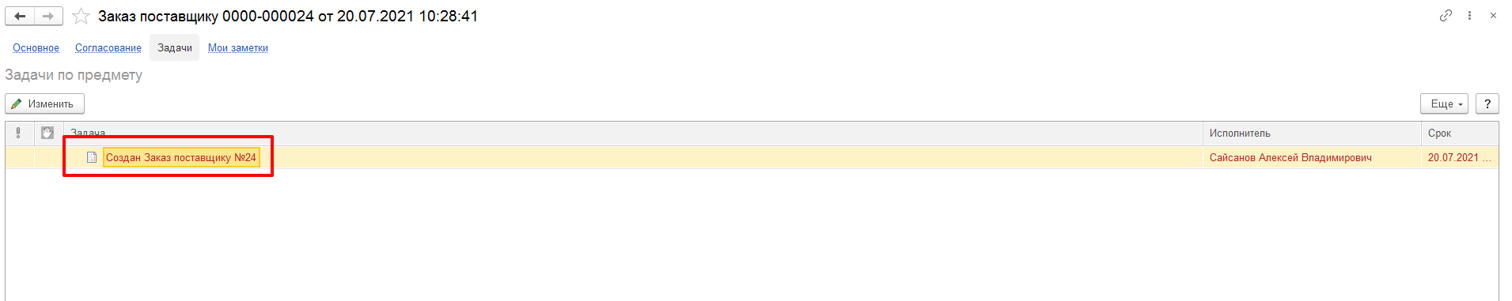
- Добавить вкладку «Главное» и вывести поля:
«Наименование поставщика» (подтягиваем Партнера из Заказа поставщика);
«Дата готовности» (подтягиваем из поля «Дата готовности» из Заказа поставщику, вкладка
«Дополнительно»).
- Добавить вкладку Товары и вывести колонки - Наименование товара, Кол-во, Цена. (данные подтягиваются из Заказа поставщику)
Примечание:
- В «Задаче» директору по закупкам не должны редактироваться выведенные поля, данные поля редактируются только в документе Заказ поставщику;
- При изменении данных в Заказе поставщику изменения так же должны отразиться в «Задаче»
- Добавленные поля должны отображаться в форме «Задачи» только если предметом является «Заказ поставщику».
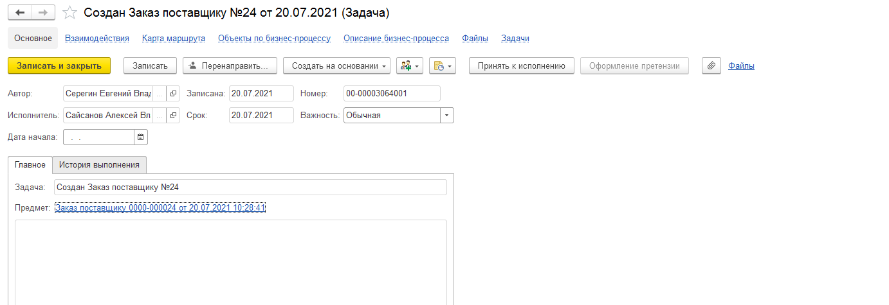
- Пользователь переводит статус Заказа поставщику в «Согласован».
Установить статус «Согласован» могут только Директора и Диспетчеры (пользователи с определенными ролями).
Необходимы следующие доработки:
Примечание: Данные доработки действуют, только если подразделение в заказе = «Обособленное»
- Создать роль Бухгалтер МГН (Магнитогорск).
- Реализовать механизм автоматического создания бизнес-процесса «Задание» пользователям с ролью Бухгалтер МГН:
При проведении Заказа поставщику в статусе «Согласован» приходит задание пользователю с ролью
Бухгалтер МГН.
- Наименование задачи должно формироваться по следующему шаблону:
«Необходимо создать Заявку на оплату по Заказу поставщику № <Номер заказа поставщику>»
- В форму «Задачи» добавить кнопку «Создать Заявку на оплату».
При нажатии кнопки открывается форма Заявки на РДС, которая заполняется на основании Заказа
поставщику.
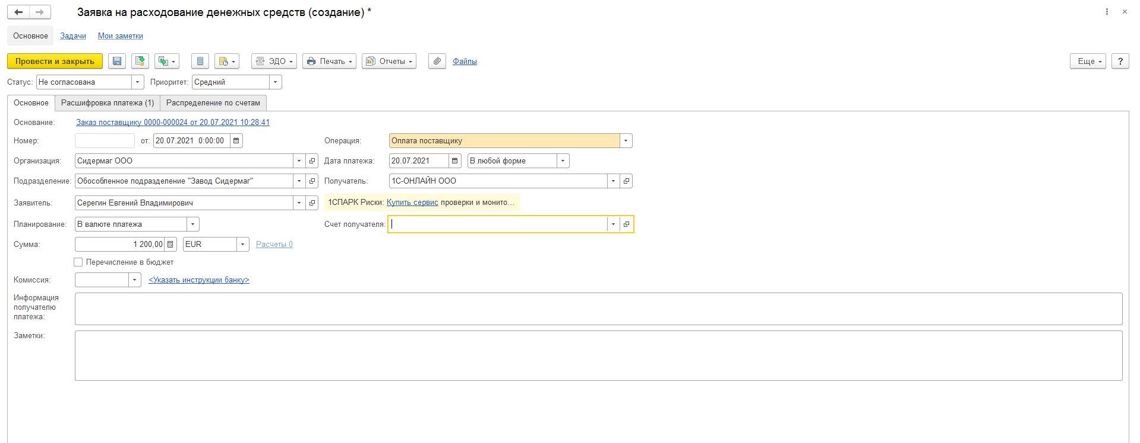
После проверки Заявки Бухгалтер МГН проводит документ «Заявка на РДС» в статусе «Не согласован»
Установить статус Согласован и выше в документе «Заявка на РДС», могут только пользователи Директор, Финансовый директор и Бухгалтер Екат
- После просмотра списка Заявок на РДС, Директор устанавливает статус «К оплате». После чего Заявка оплачивается. (Доработки не требуются).
- На следующий рабочий день Бухгалтер Екат заносит Банк в 1С. (Доработки не требуются).
- После оплаты Заказа поставщику приходит задание Менеджеру по закупкам МГН
Необходимы следующие доработки:
Примечание: Данные доработки действуют, только если подразделение в заказе = «Обособленное»
- Реализовать механизм создания «Задания» пользователям с ролью Менеджеру по закупкам МГН:
После оплаты Заказа поставщику приходит задание Менеджеру по закупкам МГН
- Наименование задачи должно формироваться по следующему шаблону:
«Оплачен Заказ поставщику № <Номер заказа поставщику> <Наименование поставщика> (подтягиваем
Партнера из Заказа поставщика)»
- Предмет = ссылка на Заказ поставщику
- Далее Бухгалтер МГН или Бухгалтер Екат заносят документ «Приобретение товаров и услуг» на основании Заказа поставщику. (доработки не требуются)
- После проведения документа «Приобретение товаров и услуг» на основании Заказа поставщику
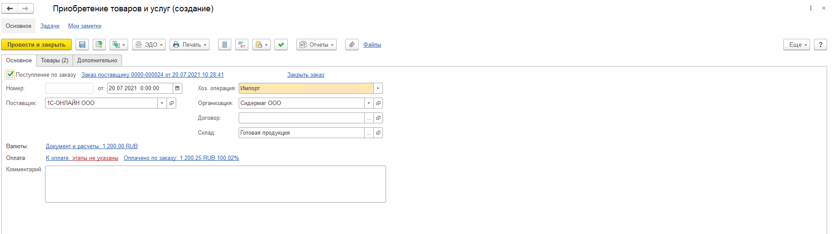

Необходимы следующие доработки:
Примечание: Данные доработки действуют, только если подразделение в заказе поставщику = «Обособленное»
- Реализовать механизм автоматического создания бизнес-процесса «Задание» пользователю с ролью Менеджер по закупкам МГН:
- Наименование задачи должно формироваться по следующему шаблону:
«Поступил товар по Заказу поставщика <Номер заказа поставщику> <Наименование поставщика>
(подтягиваем Партнера из Заказа поставщика)»
- Предмет = ссылка на Заказ поставщику

